Zmiany wprowadzone w wersji „4.19.H” programu PBAZA

- Rozbudowa automatu rozpoznającego format bankowy o MT 940 dla BZWBK

- Przyśpieszono akcje zapisu do bazy wezwania w formie *.pdf. Dotyczy programów z ustawionym parametrem zapis wezwania do bazy.

- Nowa usługa w programie PBaza umożliwiono zapis wydruków do pliku pdf
Obecnie program umożliwi zapis wydruków
- Potwierdzenie salda
- Terminarz

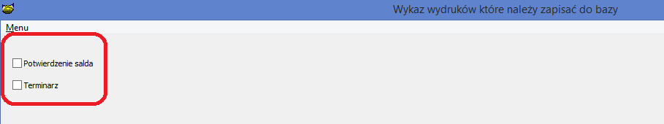
- Zmian w rejestrze przeglądania danych osobowych, umożliwiono wyszukiwanie informacji dotyczących konkretnego klienta.
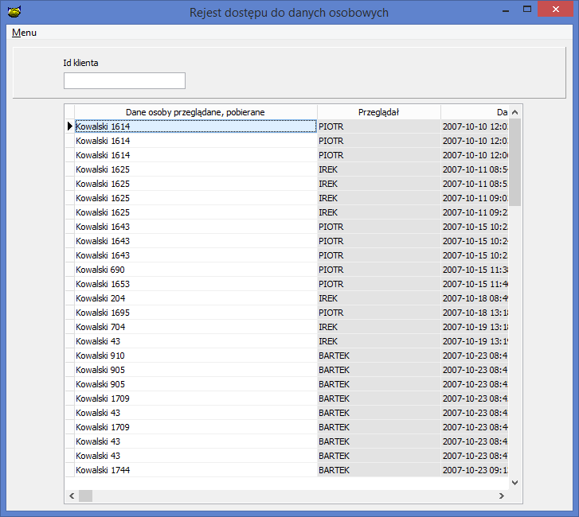

- Zmiana w wyglądzie ekranów, Dane osoby fizycznej, dane firmy zakładka zgody w przypadku braku wpisanych zgód w konfiguracji nie będzie możliwości zaznaczenia pustych pól na ekranie. Zostaną ukryte. Zmiana ma na celu uproszczenie i uporządkowanie interfejsu.
- Usunięto pola z tabeli UMOWA
- KWPOMOCY
- KWPOMOCY_EURO
- Zmiana w zapisie w historii konfiguracji, podczas zapisu konfiguracji do historii będą przenoszone tylko rekordy zmienione, poprzednio przenoszona do historii była cała historia.
- Przyśpieszono działanie tworzenie wydruku wezwania w sytuacji gdy system ma drukować dodatkową kopię, Obecnie system nie będzie go już dodatkowo tworzył ale tylko drukował.
- Poprawiono tworzenie filtru działań windykacyjnych, zmiana polega
- Na liście nie pojawi się działanie 0.
- Lista działań jest uszeregowana zgodnie z lp. działań.
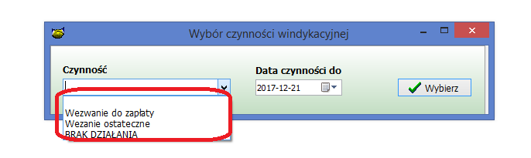
- Usunięto opcję „Wezwanie ostateczne”
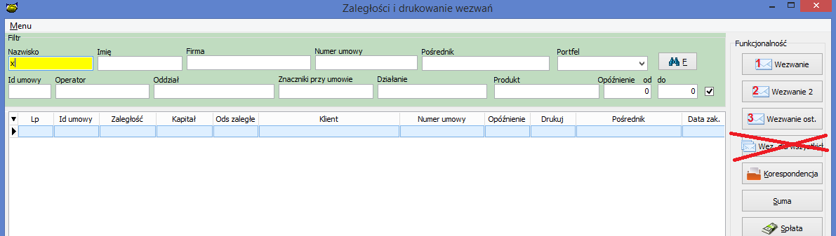
- Zmiana w znacznikach, powołano trzy nowe znaczniki
- PPU_KW_PLN – Pomoc publiczna kwota pomocy w PLN
- PPU_KW_EUR – Pomoc publiczna kwota pomocy w EUR
- UM_STOPA_REF– Pomoc publiczna stopa referencyjna
- PPU_DATAWYD – Pomoc publiczna data wydania

Usunięto
- DATAWYD
- STOPA_REF
- KW_POMOCY_PLN
- KW_POMOCY_EUR

- Nowy parametr konfiguracyjny, Format daty w wydrukach WORD
Operator ma możliwość zdefiniowania formatowania wydruków widocznych w wydrukach tworzonych bezpośrednio w WORD . Domyślny format to dd.mmmm.yyyy co wyświetla datę z miesiącem pisanym 01.grudzień.2017r

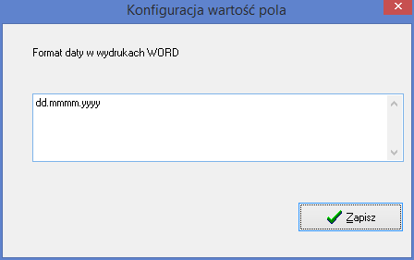
- Nowy znacznik do wydruków „UM_SPOS_WYPL” znacznik zwraca informację o sposobie wypłaty pożyczki

- Wypłata w transzach
- jednorazowa
- Nowy raport „Księgowość->Raporty->Umorzenia kapitału” raport zawiera informację o „Umorzonych pożyczek” za okres.
- Ukryto (Dla firm które nie korzystają) opcję Baza->Kalendarz->Definicja tygodni
- Zablokowano opcję „Potwierdzenie salda->SMS z potwierdzeniem salda” dla firm które nie mają podpiętego modułu SMS
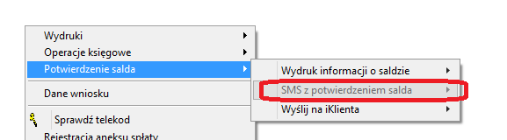
- Nowa opcja pozwalająca na wysłanie potwierdzenia salda na iKlienta

- Nowy parametr do konfiguracji drukowania wezwań.

Nadawanie numeru dziennika korespondencji. Po włączeniu parametru system pozwoli na ręczne bądź automatyczne nadawanie numeru korespondencji podczas drukowania wezwań.

- W przypadku numerowania dziennika korespondencji w opcji wezwania . Pojawi się informacja o prognozowanym numerze korespondencji oraz możliwość przedefiniowania licznika Ldz odpowiadającego za numeracje automatyczną korespondencji.

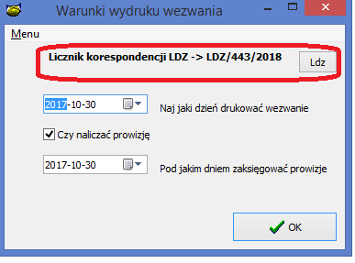

- Umożliwiono edycje pomocy publicznej ręcznie. Zmiana pozwala na wprowadzenie pomocy publicznej wyliczonej w innym systemie, bądź w arkuszu EXCEL.
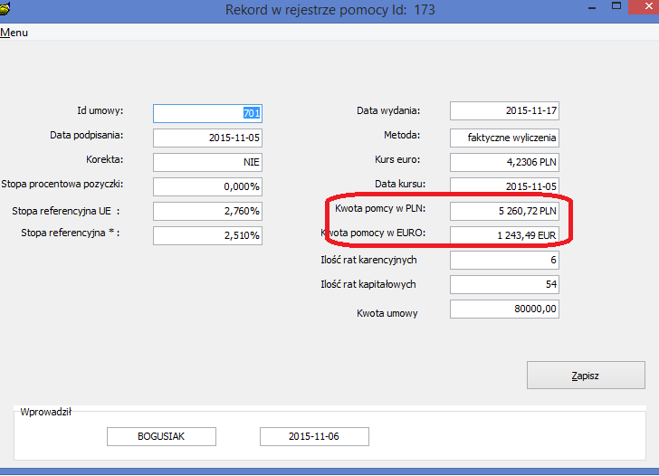
- Uporządkowano wygląd ekranu Nowy wniosek
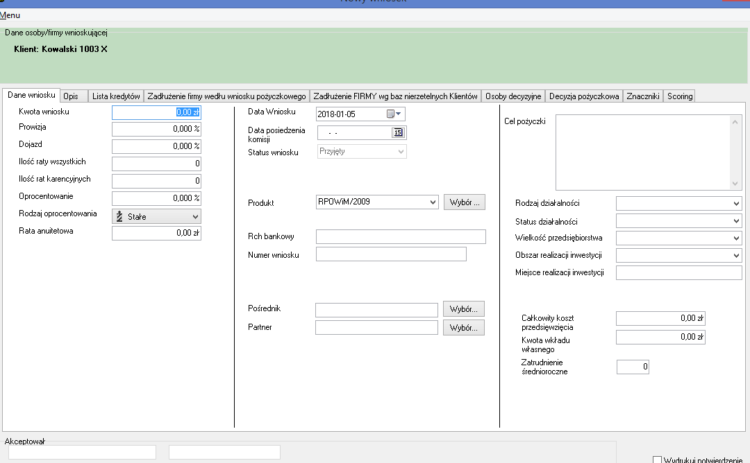
- Dodano do zamknięcia sprawdzenie, czy Data zakończenia jest taka sam jak data ostatniej raty w terminarzu. Poprawa danych w umowie następuje gdy data w umowie jest wcześniejsza niż data w terminarzu. Wydłużenie terminu. Procedura nie zmienia daty gdy następuje skrócenie okresu pożyczkowego.
- W hurtowni dodano możliwość pobrania danych o obowiązujących aneksach
- Takich jak: numer aneksu,opis,data,zakres
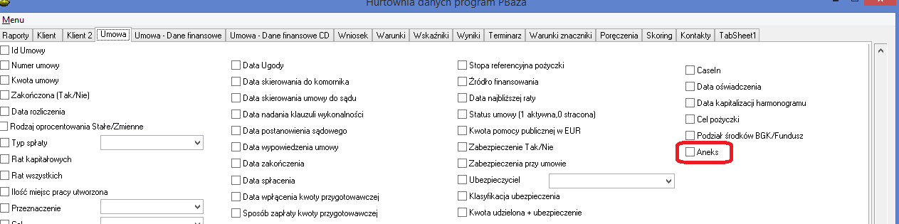
- Powołano nowe znaczniki do wydruków
- ANEKS_NR – numer aktualnego aneksu
- ANEKS_DATA – z jakiej daty jest aneks
- ANEKS_OPIS – Opis aneksu
- ANEKS_ZAKRES – Zakres aneksu

Instalacja
- Wykonać kopię bazy danych
- Uruchomić opcję Baza -> Instalacja wersji
- Zaznaczyć działania windykacyjne w opcji „Baza->Słowniki->Kontakty (36)”
- Konieczność sprawdzenia wyglądu ekranu pożyczki do wypłat, doszła nowa kolumna.

UWAGA
W przypadku użycia nowego szablonu do wysyłki SMS zawierającego znaczniki należy zawsze wysłać SMS testowego do minimum 4 klientów wysyłanych w jednej wysyłce w celu sprawdzenia poprawności działania szablonu.

